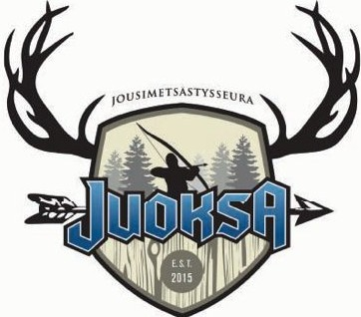

JUOKSA CLASSIC 3D 2026

Lauantaina 23.5.2026
Juoksan Rata, Orimattila
Ollostentie 123, 16300 Orimattila

Tervetuloa Juoksa Classic -kisaan! Kilpailuun ilmoittautuminen alkaa klo 10.00 ja kilpailu starttaa klo 11.00!
Kilpailu ammutaan sovelletuilla SJML Cup -säännöillä. Luokat: Vaisto, Metsästystalja, Open Vaisto, Open Talja. Huom! Kilpailun järjestäjä saattaa yhdistää naisten, juniorien ja miesten luokkia.
Maastokierros on SJML Cup, jonka jälkeen Juoksa Classic Shoot Off -finaaliosuus, jossa luokkien 5 parasta pääsee kilpailemaan huikeista palkinnoista.
Kaikki matkat ovat arvioitavia, maksimietäisyys Talja + Talja/Open 45 metriä ja Vaisto 30 metriä. Kisassa ammutaan 25 rastin mittainen maastokierros, jossa peurakoe ja leikkurirasteja, eli sääntöjen mukaiset leikkurit mukaan.
Kilpailun osallistumismaksu on 30 euroa ja juniorit ja nuoret (alle 15v) saavat osallistua ilmaiseksi.
Kisapaikalla on kanttiini
Maksuna käy ilmoittautumisen yhteydessä käteinen sekä MobilePay. Ennakkoilmoittautumiset voi lähettää sähköpostitse osoitteeseen jousimetsastysjuoksa@gmail.com. Ilmoittautuessanne ennakkoon kertokaa oma nimenne ja mihin luokaan olette tulossa ampumaan. Ennakkoilmoittautuminen ei ole pakollista, mutta helpottaa tapahtumajärjestelyjä merkittävällä tavalla.

